新 书 推 荐

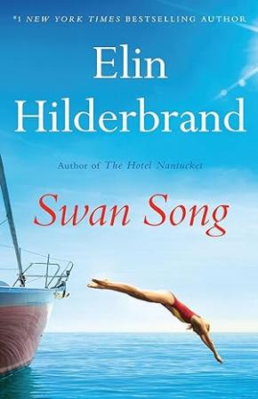
中文书名：《天鹅之歌》
英文书名：SWAN SONG
作 者：Elin Hilderbrand
出 版 社：Little, Brown
代理公司：InkWell/ANA/Zoey
页 数：384页
出版时间：2024年6月
代理地区：中国大陆、台湾
审读资料：电子稿
类 型：女性小说

内容简介：

富有的陌生人搬到岛上时，社会混乱和可能的谋杀随之而来。楠塔基特岛最优秀的当地人能拯救世界和他们习以为常的生活方式吗?

警察局长Ed Kapenash即将退休。金发莎朗（Sharon）正经历离婚。但是，在价值2200万美元的避暑别墅被神秘的理查森一家（Richardsons）购买后（哪里来的这么多钱？），Ed, Sharon和社区里的每个人都被卷入了戏剧性的事件中。理查森一家在别墅里举办奢华的派对，与当地人调情，用游艇炫耀自己的财富，还让遇到的每个人都开始抱有不可能实现的希望。

当人们的房子被烧毁，最重要的员工失踪时，整个岛都奋起反抗。

《天鹅之歌》是伊琳·希尔德布兰德最畅销的楠塔基特岛系列小说的最后一部，是一部推进式的混合小说，汇集了奢华的聚会、沐浴在阳光下的戏剧、智慧和心灵，还有她最喜爱的角色也将返场。

作者简介：
埃林·希尔德布兰德（Elin Hilderbrand），《纽约时报》超级畅销书作者，拥有约翰霍普金斯大学（Johns Hopkins University）和美国爱荷华大学作家工坊（fiction workshop at the University of Iowa）的研究生学位。她与丈夫和三个孩子住在宾夕凡尼亚州的南图克特（Nantucket），大多作品以此地为背景展开。她的作品《赤足》(BAREFOOT)广受好评，长达数月蝉联美国各大畅销排行榜，此后，每本书都上畅销榜。

媒体评价：

“这部小说将吸引新老读者……对于老粉丝来说，这本书有很多彩蛋，即使是那些第一次潜入埃林精湛写作的人，也会得到一种享受：这个故事感觉就像在捕牡蛎者酒吧喝鸡尾酒时讲述的，完美的节奏会让你对角色产生最大的兴趣。这是理想逃避主义的最佳表现。”
——苏珊·马奎尔（Susan Maguire），《书单》(星级评论)

感谢您的阅读！
请将反馈信息发至：版权负责人
Email：Rights@nurnberg.com.cn
安德鲁·纳伯格联合国际有限公司北京代表处
北京市海淀区中关村大街甲59号中国人民大学文化大厦1705室, 邮编：100872
电话：010-82504106, 传真：010-82504200
公司网址：http://www.nurnberg.com.cn
书目下载：http://www.nurnberg.com.cn/booklist_zh/list.aspx
书讯浏览：http://www.nurnberg.com.cn/book/book.aspx
视频推荐：http://www.nurnberg.com.cn/video/video.aspx
豆瓣小站：http://site.douban.com/110577/
新浪微博：安德鲁纳伯格公司的微博_微博 (weibo.com)
微信订阅号：ANABJ2002

